Приложение 13 к Временному порядку аттестации сварщиков на производстве (пункт 4.8.1)

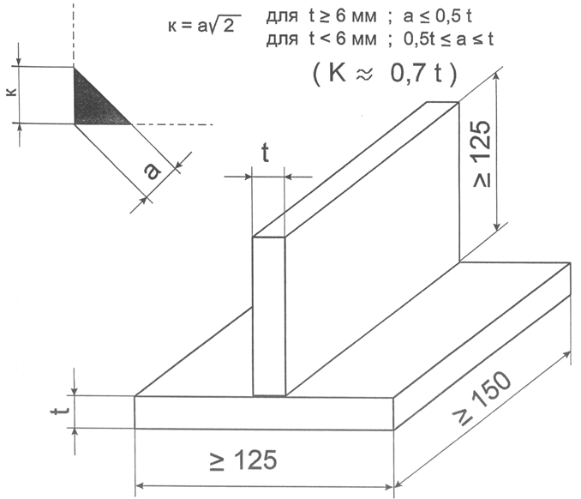

Рис.8.1. Размеры заготовок для угловых соединений стальных пластин.

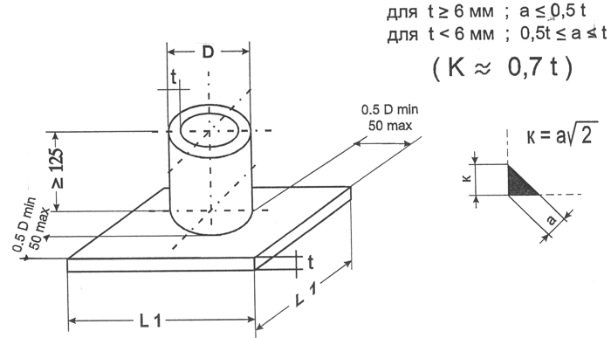
Рис.8.2. Размеры заготовок для угловых соединений стальных труб.

